Мухаметшин Александр Ринатович
ББМО-01-25
Контрольная работа №1
- Одним из важных аспектов машинного обучения является подготовка экспериментальных данных для последующего применения алгоритмов. Проводится эксперимент по оценке температуры технического устройства. По результатам замера данных в течение 8 часов получена следующая таблица, в которой присутствует ошибка.
Исправьте ошибку медианным значением. Медиана делит ранжированные данные (отсортированные по возрастанию или убыванию) на две равные части. Половина исходных данных меньше этой отметки, а половина – больше. В ответе укажите значение, которое должно быть внесено вместо ошибки.
Решение:
Массив без ошибки - {20, 22, 22, 25, 23, 24, 25, 24, 24
Отсортированный - {20, 22, 22, 23, 24, 24, 24, 25, 25
Медианное значение (5-й элемент) - 24
Ответ: 24

2. Для решения прикладных задач с применением методов машинного обучения зачастую необходимо производить нормировку. Нормировка данных состоит в преобразовании информации к новой форме представления. Такие преобразования позволяют исключить влияние на результаты анализа принятых единиц измерения.
Найдите нормированное значение возраста для третьей записи в таблице ниже, используя минимаксную нормировку:
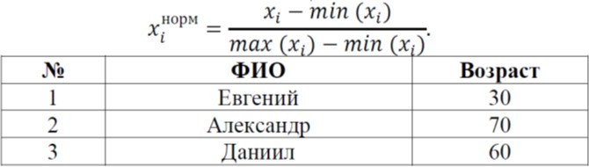

Решение:
(60-30)/(70-30)=30/40=0.75
Ответ: 0.75

3. Допустим, получена следующая множественная модель в стандартизированном виде:
Y =0,9×X1+0,1×X2
какой из факторов оказывает наибольшее влияние на результирующую переменную:
- фактор X1
- фактор X2
- невозможно сравнивать влияние этих факторов
- оба фактора вносят одинаковый вклад
Решение: больше влияние 0,9>0,1, значит фактор 𝑋1 оказывает наибольшее влияние.
Ответ: A. фактор X1.

4. Евклидово расстояние является основной метрикой во многих алгоритмах искусственного интеллекта. Даны два объекта из датасета со следующим числовыми значениями признаков: A(1, 1) и B(4, 5). Определите евклидово расстояние между ними.
Решение:
d(a,b) = sqrt((1-4)^2+(1-5)^2)=sqrt(9+16)=5
Ответ: 5

5. Даны векторы признаков для двух объектов и вектор весов:
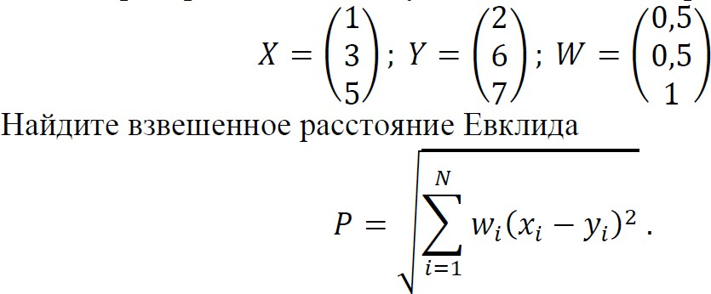
Решение:
Подставляем значения для каждого i от 1 до 3:
i = 1: w1 (x1 - y1)^2 = 0.5 * (1 - 2)^2 = 0.5 * 1 = 0.5
i = 2: w2 (x2 - y2)^2 = 0.5 * (3 - 6)^2 = 0.5 * 9 = 4.5
i = 3: w3 (x3 - y3)^2 = 1 * (5 - 7)^2 = 1 * 4 = 4
Теперь суммируем эти значения:
sum = 0.5 + 4.5 + 4 = 9
И извлекаем квадратный корень:
P = sqrt(9) = 3
Ответ: 3

6. Дана таблица с данными по клиентам кредитной организации. Восстановите пропущенное число методом заполнения медианным значением (Медианное значение – центральный элемент в упорядоченном наборе чисел. Если центрального элемента нет, то ищется среднее арифметическое его соседей).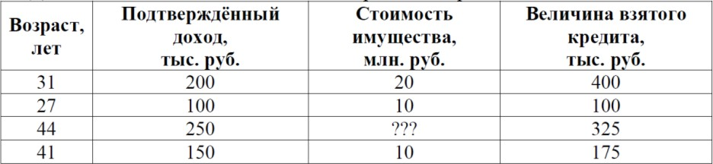

Решение:
Массив без ошибки - {20, 10, 10
Отсортированный - {10, 10, 20
Медианное значение (2-й элемент) - 10
Ответ: 10

7. Для решения прикладных задач с применением методов машинного обучения необходимо производить нормировку.
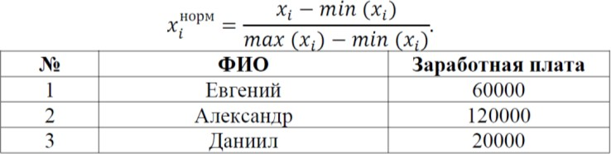
Найдите нормированное значение заработной платы для первой записи в таблице ниже, используя минимаксную нормировку:

Решение:
(60000-20000)/(120000-20000)=40000/100000=0,4
Ответ: 0,4

8. Дан датасет «Сотрудники»:
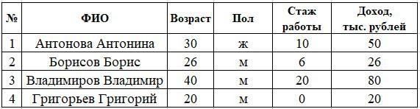
Укажите, какое значение будет в столбце «Доход» у Борисова Бориса после проведения процедуры нормирования данных?
Для нормировки используется формула:
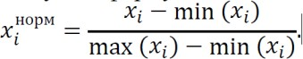
В ответ запишите результат нормировки для второй записи в столбце «Доход» (без пробелов, разделитель разрядов запятая).
Решение:
(26-20)/(80-20)=6/60=0,1
Ответ: 0,1

9. В результате применения регрессионной модели к исходным данным (𝑥,𝑦) были получены следующие предсказанные значения 𝑦расч на тех же данных:
𝒙 | 𝒚 | 𝑦расч
1 | 2 | 3
3 | 3 | 4
5 | 6 | 5
7 | 6 | 3
Оцените качество модели, используя для этого метрику MSE (Mean Squared Error):
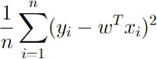
В ответ запишите получившееся число.
Решение:
i = 1: (y1 - y1расч) = (2 - 3) = -1. Квадрат ошибки: (-1)^2 = 1
i = 2: (y2 - y2расч) = (3 - 4) = -1. Квадрат ошибки: (-1)^2 = 1
i = 3: (y3 - y3расч) = (6 - 5) = 1. Квадрат ошибки: (1)^2 = 1
i = 4: (y4 - y4расч) = (6 - 3) = 3. Квадрат ошибки: (3)^2 = 9
Сумма квадратов ошибок sum = 1 + 1 + 1 + 9 = 12
MSE = 12/4 = 3
Ответ: 3

10. В результате применения регрессионной модели к исходным данным (𝑥,𝑦) были получены следующие предсказанные значения 𝑦расч на тех же данных:
𝒙 | 𝒚 | 𝑦расч
1 | 9 | 3
4 | 3 | 2
6 | 6 | 8
8 | 9 | 6
Оцените качество модели, используя для этого метрику MAE (Mean Absolute Error):
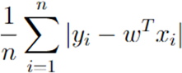
В ответ запишите получившееся число.
Решение:
|9 - 3| = 6
|3 - 2| = 1
|6 - 8| = 2
|9 - 6| = 3
MAE = (6 + 1 + 2 + 3)/4 = 12/4 = 3
Ответ: 3

11. В результате применения регрессионной модели к исходным данным (𝑥,𝑦) были получены следующие предсказанные значения 𝑦расч на тех же данных:
𝒙 | 𝒚 | 𝑦расч
1 | 2 | 3
3 | 3 | 4
5 | 6 | 5
7 | 6 | 3
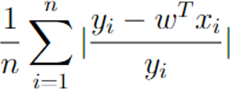
Оцените качество модели, используя для этого метрику MAPE (Mean absolute percentage error):
В ответ запишите получившееся число.
Решение:
|2-3|/2 = 1/2
|3-4|/3 = 1/3
|6-5|/6 = 1/6
|6-3|/6 = 1/2
MAPE = (0.5+1/3+1/6+0.5)/4 = (1 +3/6)/4 = 1.5/4 = 0.375
Ответ: 0.375

12. В результате применения регрессионной модели к исходным данным (𝑥,𝑦) были получены следующие предсказанные значения 𝑦расч на тех же данных:
𝒙 | 𝒚 | 𝑦расч
1 | 9 | 3
4 | 3 | 2
6 | 6 | 8
8 | 9 | 6
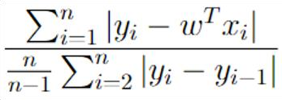
Оцените качество модели, используя для этого метрику MASE (Mean absolute scaled error):
В ответ запишите получившееся число.
Решение:
Числитель: |9-3| + |3-2| + |6-8| + |9-6| = 6 + 1 + 2 + 3 = 12
Знаменатель: |3-9| + |6-3| + |9-6| = 6 + 3 + 3 = 12
MASE = 12/(4/3 * 12) = 12/16 = 0.75
Ответ: 0.75

13. В результате применения регрессионной модели к исходным данным (𝑥,𝑦) были получены следующие предсказанные значения 𝑦расч на тех же данных:
𝒙 | 𝒚 | 𝑦расч
1 | 2 | 3
3 | 3 | 4
5 | 6 | 5
7 | 6 | 3
Оцените качество модели, используя для этого метрику R2 (коэффициент детерминации):
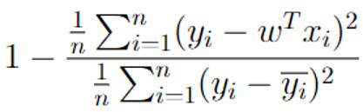
В ответ запишите получившееся число.
Решение:
Числитель: (2-3)^2 + (3-4)^2 + (6-5)^2 + (6-3)^2 = (-1)^2 + (-1)^2 + 1^2 + 3^2 = 1 + 1 + 1 + 9 = 12
Среднее у: (2+3+6+6)/4 = 17/4 = 4.25
Знаменатель: (2-4.25)^2 + (3-4.25)^2 + (6-4.25)^2 + (6-4.25)^2 = (-2.25)^2 + (-1.25)^2 + (1.75)^2 + (1.75)^2 = 5.0625 + 1.5625 + 3.0625 + 3.0625 = 12.75
R2 = 1 - 12/12.75 = 1 - 48/51 = 1 - 16/17 = 1/17 = 0.0588
Ответ: 0.0588

14. Для набора исходных данных (𝑥,𝑦) построить модель линейной регрессии:
𝒙 | 𝒚
1 | -1
2 | 1
3 | 2
4 | 4
5 | 6
Оцените качество модели, используя для этого метрику MSE (Mean Squared Error):

В ответ запишите получившиеся модель и число.
Решение:
0^2 + (0.3)^2 + (-0.4)^2 + (-0.1)^2 + (0.2)^2 = 0 + 0.09 + 0.16 + 0.01 + 0.04 = 0.3
MSE =0.3/5 = 0.06
Ответ: 0.06

15. Для набора исходных данных (𝑥,𝑦) построить модель линейной регрессии:
𝒙 | 𝒚
1 | -1
2 | 1
3 | 2
4 | 4
5 | 6
Оцените качество модели, используя для этого метрику MAE (Mean absolute error):
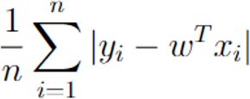
В ответ запишите получившиеся модель и число.
Решение:
|0| + |0.3| + |-0.4| + |-0.1| + |0.2| = 0 + 0.3 + 0.4 + 0.1 + 0.2 = 1
MAE = 1/5 = 0.2
Ответ: 0.2

16. Для набора исходных данных (𝑥,𝑦) построить модель линейной регрессии:
𝒙 | 𝒚
1 | -1
2 | 1
3 | 2
4 | 4
5 | 6

Оцените качество модели, используя для этого метрику MAPE (Mean absolute percentage error):
В ответ запишите получившиеся модель и число.
Решение:
|0|/-1 = 0
|0.3|/1 = 0.3
|-0.4|/2 = 0.4/2 = 0.2
|-0.1|/4 = 0.1/4 = 0.025
|0.2|/6 = 0.2/6 = 1/30
MAPE = 0 + 0.3 + 0.2 + 0.025 + (1/30)/5 = 0.525 + (1/30)/5 = 67/120/5 = 67/600 = 0.11166..
Ответ: 0.11166

17.Для набора исходных данных (𝑥,𝑦) построить модель линейной регрессии:
𝒙 | 𝒚
1 | -1
2 | 1
3 | 2
4 | 4
5 | 6

Оцените качество модели, используя для этого метрику MASE (Mean absolute scaled error):
В ответ запишите получившиеся модель и число.
Решение:
Числитель: 1.0 (из п 15)
Знаменатель:
Сумма наивных ошибок: |1 - (-1)| + |2 - 1| + |4 - 2| + |6 - 4| = 2 + 1 + 2 + 2 = 7
Коэффициент: 5/4
Знаменатель = 5/4* 7 = 35/4 = 8.75
MASE = 1.0/8.75 = 1/35/4 = 4/35 = 0.11428...
Ответ: 0.11428

18. Дана обучающая выборка из 100 объектов, описывающая опрос респондентов по их намерению купить новый товар. В результате опроса – 70 клиентов ответили, что купят товар, 30 ответили, что не купят товар. На данной выборке построена и обучена модель классификации, получен результат: из 70 клиентов, которые купят товар, модель верно классифицировала 65 (True Positive, TP), а 5 ошибочно отнесла к классу, кто не купит (False Negative, FN); из 30 клиентов, кто ответил, что не купит товар модель верно классифицировала 25 (True Negative, TN), а 5 ошибочно отнесла к классу купит (False Positive, FP).
В результате машинного обучения модели получена матрица ошибок
True Positive (TP)  65 | False Positive (FP)  5
False Negative (FN)  5 | True Negative (TN)  25
Вычислите точность (Accuracy) обученного алгоритма.
В ответ запишите число без пробелов, разделитель разрядов запятая.
Решение:
(65 + 25) / (65 + 25 + 5 + 5) = 90 / 100 = 0.9
Ответ: 0.9

19. Дана таблица с данными по клиентам кредитной организации:
№ | Возраст,  лет | Подтверждённый доход, тыс. руб. | Величина взятого кредита, тыс. руб. | Кредит возвращён, да / нет
1 | 40 | 200 | 175 | да
2 | 30 | 150 | 250 | да
3 | 30 | 150 | 400 | нет
4 | 50 | 100 | 100 | нет
5 | 40 | 150 | 175 | ???
Для человека из таблицы выше, у которого неизвестна кредитная история, необходимо определить, вернёт ли он кредит.
Для решения задачи используйте метод K-ближайших соседей, где K=1. Для нахождения расстояния между объектами используйте следующую метрику:
В ответе запишите либо да, либо нет.
Решение:
Рассчитанные расстояния
Объект | Расстояние | Класс
№1 | 0.25 | да
№2 | 0.55 | да
№3 | 0.8125 | нет
№4 | 0.9619 | нет
Минимальное расстояние d=0.25 соответствует Объекту №1.
Поскольку K=1, классифицируемый объект (№5) принимает класс своего единственного ближайшего соседа. Ближайший сосед (Объект №1) имеет класс "да".
Ответ: да
20. Для решения прикладных задач с применением методов машинного обучения зачастую необходимо производить нормировку. Нормировка данных состоит в преобразовании информации к новой форме представления. Такие преобразования позволяют исключить влияние на результаты анализа принятых единиц измерения.
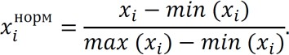
Найдите нормированное значение заработной платы для первой записи в таблице ниже, используя минимаксную нормировку:

№ | ФИО | Заработная плата
1 | Евгений | 60000
2 | Александр | 120000
3 | Даниил | 20000
В поле введите результат нормировки для первой записи (без пробелов, разделитель разрядов запятая).
Решение:
(60000 - 20000) / (120000 - 20000) = 40000 / 100000 = 0.4
Ответ: 0.4

21. В результате применения регрессионной модели к исходным данным (𝑥,𝑦) были получены следующие предсказанные значения 𝑦расч на тех же данных
𝒙 | 𝒚 | 𝑦расч
2 | 1 | 3
3 | 2 | 2
4 | 7 | 5
5 | 8 | 8
Оцените качество модели, используя для этого метрику
MSE (Mean square error):

В ответ запишите получившееся число
Решение:
x | y | y^​ (Предсказано) | Разность (y−y^​) | Квадрат разности (y−y^​)2
2 | 1 | 3 | -2 | 4
3 | 2 | 2 | 0 | 0
4 | 7 | 5 | 2 | 4
5 | 8 | 8 | 0 | 0
Сумма |  |  |  | 8
MSE = 1/4* (4 + 0 + 4 + 0) = 8/4 = 2
Ответ: 2

22. Для набора данных, постройте байесовский спам-фильтр. Расчетные формулы представлены ниже.
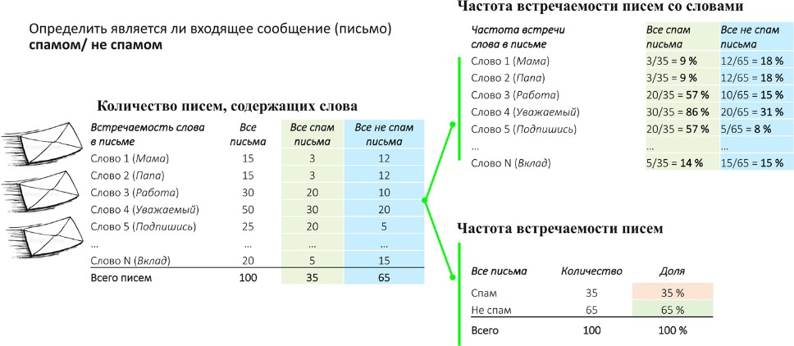
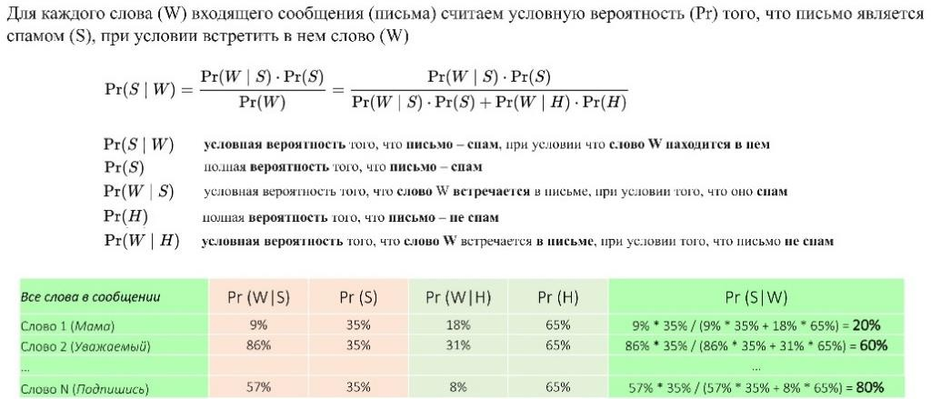
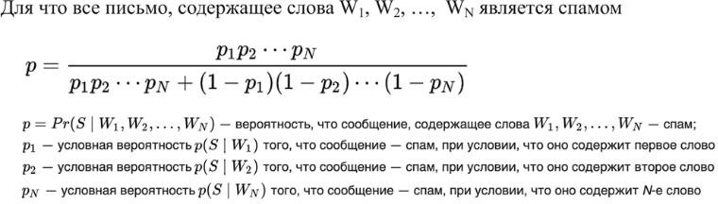

Определите является ли письмо спамом или нет. В качестве порогового числа использовать значение 0,55 (55%). В ответе укажите численное значение рассчитанного показателя и вывод: спам или не спам.
Ответ: спам

